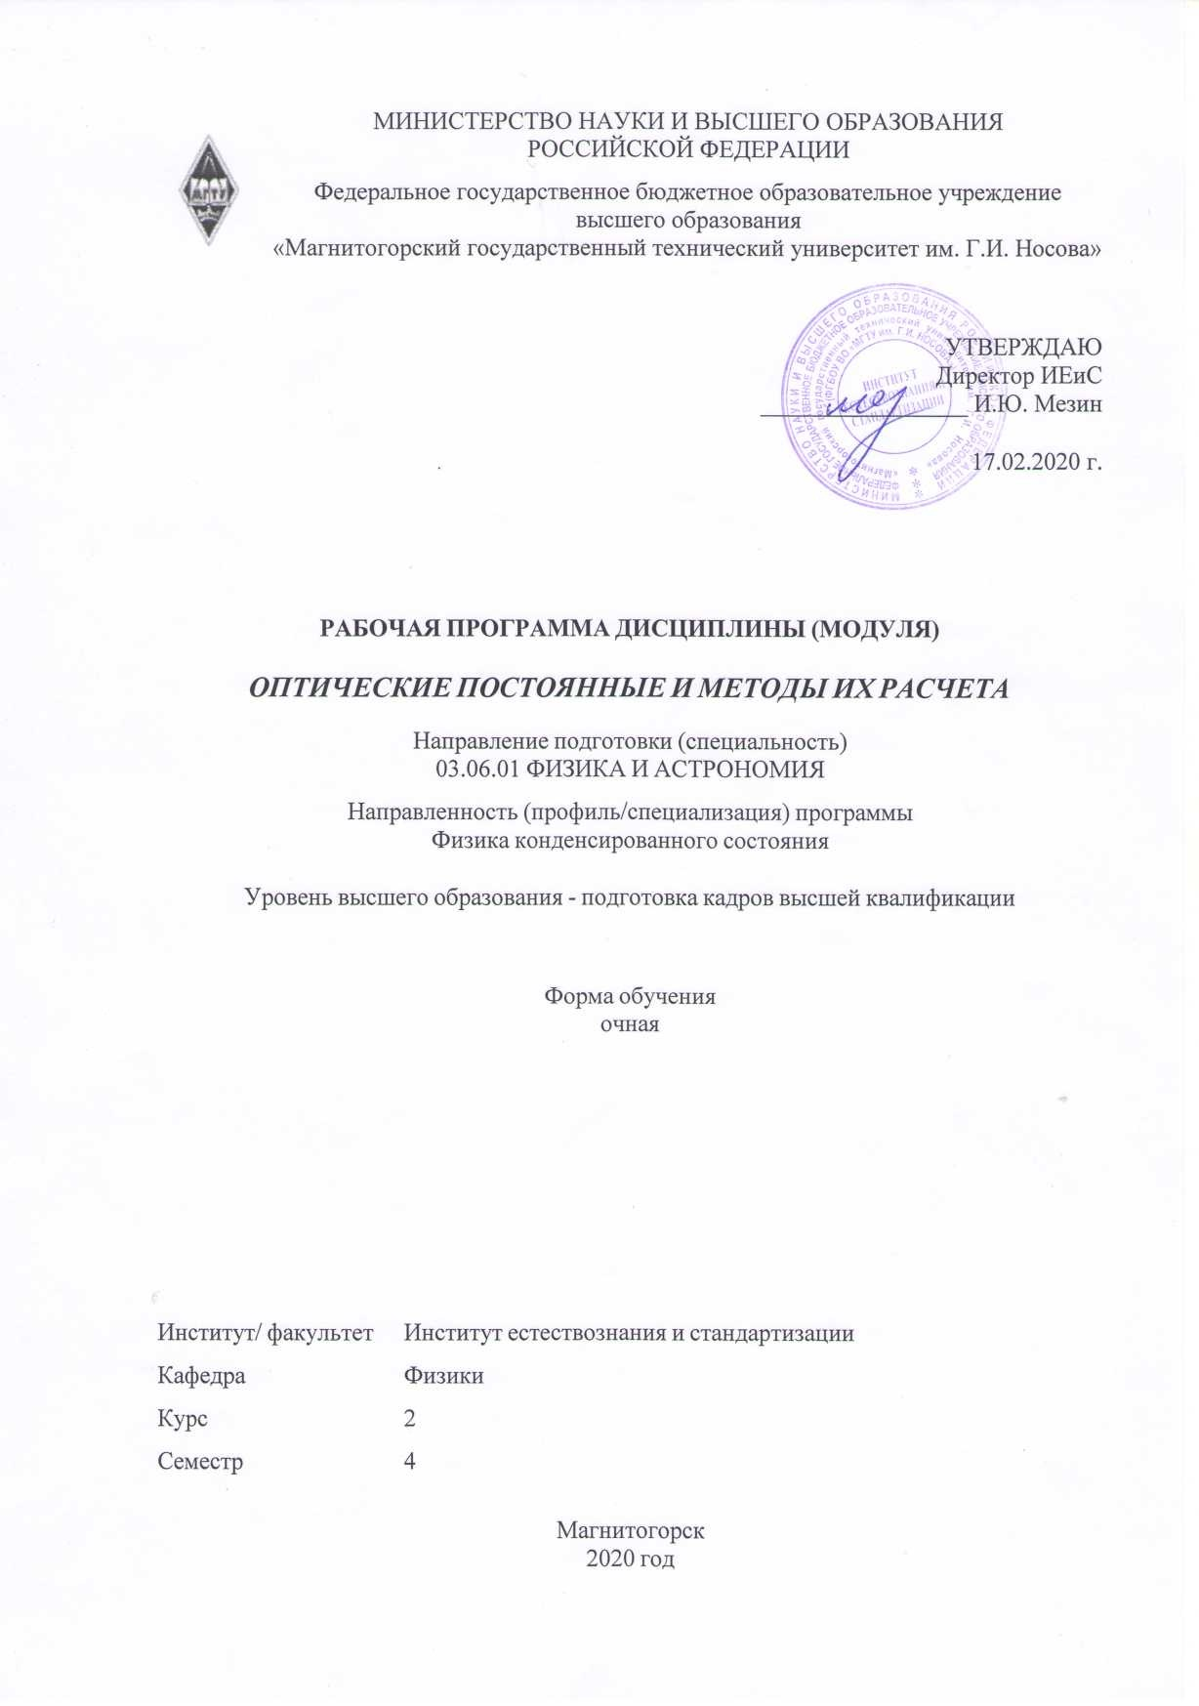
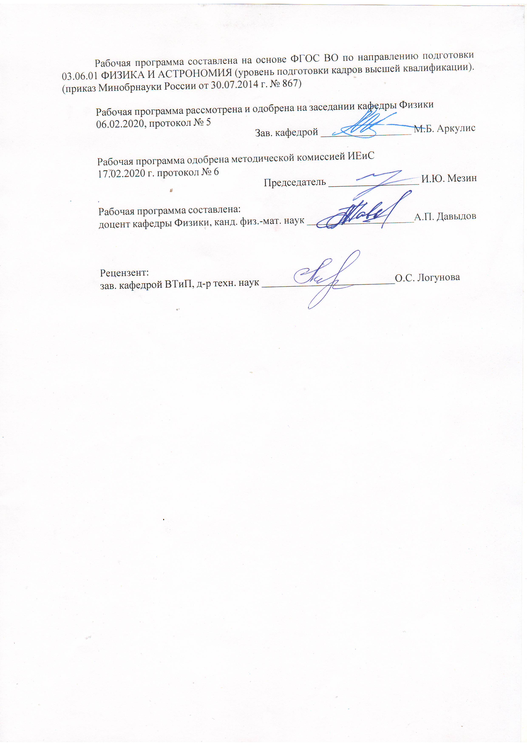

Лист актуализации рабочей программы
Рабочая программа пересмотрена, обсуждена и одобрена для реализации в 2021 - 2022 учебном году на заседании кафедры Физики
Протокол от __ __________ 20__ г. № __
Зав. кафедрой _________________ М.Б. Аркулис
Рабочая программа пересмотрена, обсуждена и одобрена для реализации в 2022 - 2023 учебном году на заседании кафедры Физики
Протокол от __ __________ 20__ г. № __
Зав. кафедрой _________________ М.Б. Аркулис
Рабочая программа пересмотрена, обсуждена и одобрена для реализации в 2023 - 2024 учебном году на заседании кафедры Физики
Протокол от __ __________ 20__ г. № __
Зав. кафедрой _________________ М.Б. Аркулис
Рабочая программа пересмотрена, обсуждена и одобрена для реализации в 2024 - 2025 учебном году на заседании кафедры Физики
Протокол от __ __________ 20__ г. № __
Зав. кафедрой _________________ М.Б. Аркулис

1 Цели освоения дисциплины (модуля)
Целями освоения дисциплины (модуля) дисциплины «Оптические постоянные и методы их расчета » являются: изучение теоретических основ, методики и приборной базы современных физических методов исследования и расчета оптических постоянных конденсированных сред, в том числе – современных наноструктурных и композитных материалов.
2 Место дисциплины (модуля) в структуре образовательной программы
Дисциплина Оптические постоянные и методы их расчета входит в вариативную часть учебного плана образовательной программы.
Для изучения дисциплины необходимы знания (умения, владения), сформированные в результате изучения дисциплин/ практик:
Физика конденсированного состояния вещества
Структуры и физические свойства конденсированного углерода и наноуглерода
Методы и приборы спектроскопии
Знания (умения, владения), полученные при изучении данной дисциплины будут необходимы для изучения дисциплин/практик:
Спецдисциплина
Физика конденсированного состояния
Практика по получению профессиональных умений и опыта профессиональной деятельности
Подготовка к сдаче и сдача государственного экзамена
Представление научного доклада об основных результатах подготовленной НКР
3 Компетенции обучающегося, формируемые в результате освоения
дисциплины (модуля) и планируемые результаты обучения
В результате освоения дисциплины (модуля) «Оптические постоянные и методы их расчета» обучающийся должен обладать следующими компетенциями:
Структурный  элемент  компетенции | Планируемые результаты обучения
УК-1 способностью к критическому анализу и оценке современных научных достижений, генерированию новых идей при решении исследовательских и практических задач, в том числе в междисциплинарных областях
Знать | - основные результаты научных отечественных и зарубежных исследований в конкретной области научных интересов, с возможностью их глубокого анализа
Уметь | - интерпретировать экспериментальные результаты в терминах структурных, электронных и фононных представлений;  - прогнозировать влияние дефектов на физические свойства твердого тела;  - сопоставлять результаты своих исследований с имеющимися данными других исследователей
Владеть | -навыками критического анализа и оценки современных научных достижений;  - навыками генерирования новых идей при решении исследовательских и практических задач, в том числе в междисциплинарных областях, сопоставляя со своими исследованиями

ПК-2 Способность владеть экспериментальными методами исследования и методами математического моделирования с использованием прикладных математических пакетов и программ
Знать | - экспериментальные методы исследования структуры современных материалов;  -перечень и область применения в математическом моделировании прикладных математических пакетов и программ
Уметь | - использовать пакеты математических программ в своей научной деятельности;  - реализовывать математическое моделирование в рамках доступных зарубежных и отечественных прикладных математических пакетов и программ
Владеть | - навыками применения математических пакетов в реализации физических экспериментов;  - навыками применения прикладных математических пакетов и программ в математическом моделировании физических процессов, происходящих с веществом в конденсированном состоянии
ПК-4 Способность применять на практике навыки составления научно-технической документации, научных отчетов, обзоров, докладов, написания статей по направлению физика конденсированного состояния и смежным направлениям
Знать | - ГОСТы составления технических нормативных документов;  - основные требования и правила написания научных докладов, статей, обзоров (в том числе на иностранном языке)
Уметь | - использовать на практике ГОСТы составления технических нормативных документов;  - удовлетворять требованиям и правилам написания научных докладов, статей, обзоров (в том числе на иностранном языке)
Владеть | - навыками применения ГОСТов составления технических нормативных документов;  - навыками написания научных докладов, статей, обзоров (в том числе на иностранном языке)

 | 4. Структура, объём и содержание дисциплины (модуля)
Общая трудоемкость дисциплины составляет 4 зачетных единиц 144 акад. часов, в том числе:
– контактная работа – 69 акад. часов:
– аудиторная – 69 акад. часов;
– внеаудиторная – 0 акад. часов
– самостоятельная работа – 75 акад. часов;

Форма аттестации - зачет с оценкой
Раздел/ тема  дисциплины |  | Семестр | Аудиторная  контактная работа  (в акад. часах) |  |  | Самостоятельная работа студента | Вид самостоятельной  работы | Форма текущего контроля успеваемости и  промежуточной аттестации | Код компетенции
 |  | Семестр | Лек. | лаб.  зан. | практ. зан.
1. Взаимодействие света с веществом. Оптические постоянные
1.1 Взаимодействие света с веществом в УФ-, ИК-, видимой области спектра |  | 4 | 5/3И |  | 10 | 16 | Проработка конспекта лекций, самостоятельное изучение дополнительного материала, подготовка к практическому занятию | Проверка домашнего задания, устный опрос | ПК-2, ПК-4, УК-1
1.2 Методы экспериментальных исследований поглощения, отражения, рассеяния света в конденсированных средах |  | 4 | 6/3И |  | 12 | 20 | Проработка конспекта лекций, самостоятельное изучение дополнительного материала, подготовка к практическому занятию | Проверка домашнего задания, устный опрос | ПК-2, ПК-4, УК-1
Итого по разделу |  |  | 11/6И |  | 22 | 36
2. Оптические постоянные конденсированных сред: общая характеристика и методы расчета
2.1 Метод Френеля в расчетах оптических постоянных конденсированных сред, погрешности |  | 4 | 6/2И |  | 12 | 20 | Проработка конспекта лекций, самостоятельное изучение дополнительного материала, подготовка к практическому занятию | Проверка домашнего задания, устный опрос | ПК-2, ПК-4, УК-1
2.2 Метод Крамерса-Кронига в расчетах оптических постоянных конденсированных сред, погрешности |  | 4 | 6/2И |  | 12 | 19 | Проработка конспекта лекций, самостоятельное изучение дополнительного материала, подготовка к практическому занятию | Проверка домашнего задания, устный опрос | ПК-2, ПК-4, УК-1
Итого по разделу |  |  | 12/4И |  | 24 | 39
Итого за семестр |  |  | 23/10И |  | 46 | 75 |  | зао
Итого по дисциплине |  |  | 23/10 И |  | 46 | 75 |  | зачет с оценкой | ПК-2,ПК- 4,УК-1

5 Образовательные технологии
Результат освоения дисциплины «Оптические постоянные и методы их расчета» – формирование у аспирантов компетенций, представляющих собой динамичную совокупность знаний, умений, владений, способностей и личностных качеств, которую аспирант может продемонстрировать после завершения обучения по соответствующей образовательной программе. Для формирования этих компетенций и реализации предусмотренных видов учебной работы, в учебном процессе в качестве образовательных технологий используются традиционная и технология информационно-проектного обучения, позволяющая аспиранту в процессе обучения самому выбирать формируемые компетенции и личностные качества, тем самым проектируя для себя образовательный процесс.
Учебные занятия проводятся в виде лекционных и практических занятий. На лекционных занятиях применяются как активные, так и интерактивные методы обучения, которые в отличие от активных методов, ориентированы на более широкое взаимодействие аспирантов не только с преподавателем.
Кроме того, на практических занятиях используется технология педагогики сотрудничества преподавателя с аспирантами, в основе которой следующие целевые ориентации: переход от педагогики требований к педагогике отношений, гуманно-личностный подход к аспиранту, единство обучения и воспитания.

6 Учебно-методическое обеспечение самостоятельной работы обучающихся
Представлено в приложении 1.
7 Оценочные средства для проведения промежуточной аттестации
Представлены в приложении 2.
8 Учебно-методическое и информационное обеспечение дисциплины (модуля)
а) Основная литература:
1. Молекулярная спектроскопия: основы теории и практика: Учебное пособие / Под ред. проф. Ф.Ф. Литвина. - М.: НИЦ Инфра-М, 2013. - 263 с.: 60x88 1/16. - ISBN 978-5-16-005727-9, 200 экз./ https://znanium.com/read?id=284352 (дата обращения: 28.10.2020). – Режим доступа: по подписке.
2. Пивоваров, С. С. Физические основы теории оптической и рентгеновской спектроскопии: Учебное пособие / Пивоваров С.С. - СПб:СПбГУ, 2016. - 64 с.: ISBN 978-5-288-05653-6. - Текст : электронный. - URL: https://znanium.com/read?id=302312 (дата обращения: 28.10.2020). – Режим доступа: по подписке.
б) Дополнительная литература:
1. Слюсарева, Е.А. Оптическая спектроскопия: сложные молекулы : учеб. пособие / Е.А. Слюсарева, М.А. Герасимова, Н.В. Слюсаренко. - Красноярск : Сиб. федер. ун-т, 2018. - 116 с. - ISBN 978-5-7638-3941-8. - Текст : электронный. - URL: https://znanium.com/read?id=342155 (дата обращения: 28.10.2020). – Режим доступа: по подписке.
2. Нанокомпозиты на основе оксидов Зс1-металлов: исследования морфологии и структуры методами электронной микроскопии и рентгеновской спектроскопии : монография / Г. Э. Яловега и др. ; Южный федеральный университет. - Ростов-на-Дону ; Таганрог : Издательство Южного федерального университета, 2017. - 156 с. - ISBN 978-5-9275-2415-0.1020581. - Текст : электронный. - URL: https://znanium.com/read?id=339786 (дата обращения: 28.10.2020). – Режим доступа: по подписке.
3. Жебентяев, А. И. Аналитическая химия. Хроматографические методы анализа: Учебное пособие / А.И. Жебентяев. - Москва : НИЦ Инфра-М; Минск : Нов. знание, 2013. - 206 с.: ил.; . - (Высшее образование). ISBN 978-5-16-006615-8. - Текст :

электронный. - URL: https://znanium.com/read?id=150893 (дата обращения: 28.10.2020). – Режим доступа: по подписке.
в) Методические указания:
1. Бехтерев А.Н. Колебательные состояния в конденсированном углероде и нано-углероде. Монография./ А. Н. Бехтерев - Магнитогорск: Изд-во Магнитогорского госу-дарственного ун-та, 2007.- 210 с.- Библиогр.: 159-179 с.- 500 экз.- ISBN 978-5-86781-542-4. (10.экз.).
2. Оптические измерения [Электронный ресурс] / А. Н. Андреев, Е. В. Гаврилов, Г. Г. Ишанин и др. - М.: Университетская книга; Логос, 2012. - 416 с. - ISBN 978-5-98704-173-2./ https://znanium.com/read?id=185910 (дата обращения: 28.10.2020). – Режим доступа: по подписке..
 | Режим доступа: по подписке.
г) Программное обеспечение и Интернет-ресурсы:
Программное обеспечение
 | Наименование ПО | № договора | Срок действия лицензии
 | MS Windows 7 Professional(для классов) | Д-1227-18 от 08.10.2018 | 11.10.2021
 | MS Office 2007 Professional | № 135 от 17.09.2007 | бессрочно
 | 7Zip | свободно распространяемое ПО | бессрочно
 | STATISTICA в.6 | К-139-08 от 22.12.2008 | бессрочно
 | Maple 14 Classroom License | К-113-11 от 11.04.2011 | бессрочно
 | MathWorks MathLab v.2014 Classroom License | К-89-14 от 08.12.2014 | бессрочно
 | MathCAD v.15 Education University Edition | Д-1662-13 от 22.11.2013 | бессрочно
 | MAXIMA | свободно распространяемое ПО | бессрочно
Профессиональные базы данных и информационные справочные системы
 | Название курса |  | Ссылка
 | Электронная база периодических изданий East View Information Services, ООО «ИВИС» |  | https://dlib.eastview.com/
 | Национальная информационно-аналитическая система – Российский индекс научного цитирования (РИНЦ) |  | URL: https://elibrary.ru/project_risc.asp
 | Информационная система - Единое окно доступа к информационным ресурсам |  | URL: http://window.edu.ru/
 | Электронные ресурсы библиотеки МГТУ им. Г.И. Носова |  | http://magtu.ru:8085/marcweb2/Default.asp
 | Международная реферативная база данных по чистой и прикладной математике zbMATH |  | http://zbmath.org/
 | Информационная система - Банк данных угроз безопасности информации ФСТЭК России |  | https://bdu.fstec.ru/

9 Материально-техническое обеспечение дисциплины (модуля)
Материально-техническое обеспечение дисциплины включает:
Учебные аудитории для проведения занятий лекционного типа. Оснащение: доска, мультимедийный проектор, экран.
Учебные аудитории для проведения практических занятий, групповых и индивидуальных консультаций, текущего контроля и промежуточной аттестации. Оснащение: доска, мультимедийный проектор, экран.
Помещения для самостоятельной работы обучающихся. Оснащение:персональные компьютеры с пакетом МS Office, выходом в Интернет и доступом в электронную образовательную среду университета.
Помещение для хранения и профилактического обслуживания учебного оборудования. Оснащение: шкафы для хранения учебно-методической документации, учебного оборудования и учебно-наглядных пособий.

Приложение 1

6 Учебно-методическое обеспечение самостоятельной работы обучающихся
Самостоятельная работа предусматривает:
– изучение теоретического материала. Используется конспект лекций и дополнительная рекомендуемая литература. Данная работа способствует самостоятельному приобретению новых знаний с использованием современных информационных технологий;
– подготовка к промежуточному и итоговому контролю знаний. Используются лекционный материал, материалы, размещенные на образовательном портале, дополнительные материалы, рекомендуемые в РП.
- Индивидуальные домашние задания - эта деятельность способствует развитию профессиональной компетенции, умению организовать самостоятельную работу, профессионально систематизировать приобретенные знания;

Примерные аудиторные контрольные работы (АКР):

АКР №1 «Взаимодействие света с веществом. Оптические постоянные»
1. Найти минимальное значение индукции В магнитного поля, при котором спектральным прибором с разрешающей способностью $λ/{\text{δλ}}={\text{10}}^{5}$ можно разрешить компоненты спектральной линии $λ=\text{536} \text{нм}$, обусловленной переходом между синглетными термами. Наблюдение ведут в направлении, перпендикулярном к магнитному полю.
2. Вычислить длины волн красного и фиолетового спутников, ближайших к несмещенной линии, в колебательном спектре комбинационного рассеяния молоекул F₂, если длина волны падающего света $λ_{0}=\text{404}\text{.}7 \text{нм}$ и собственная частота колебаний молекулы $ω=2 \text{.}\text{15} ⋅ {\text{10}}^{\text{14}}$ рад/с.
3. Определить длину волны излучения, при которой становятся прозрачными металлы, например (а) медь, (б) натрий. Найти коэффициент отражения для металлов как функцию частоты ω падающего на него излучения на основе теории Друде. Рассмотреть следующие предельные случаи: а) $τω\text{<<}1$; б) $1\text{<<}τω\text{<<}{τω}_{р}$; в) $ω\text{>>}ω_{р}$.
АКР №2 «Оптические постоянные конденсированных сред: общая характеристика и методы расчета»
1. Электроны ускоряются в синхротроне до энергии $3 ⋅{\text{10}}^{8}$эВ. Сконструировать прибор для измерения формы спектра γ-квантов, излучаемых тонкой внутренней вольфрамовой мишенью, бомбардируемой электронным пучком.
2. Длина волны резонансной линии ртути $λ=\text{235}\text{.}\text{65}$ нм. Среднее время жизни атомов ртути в состоянии резонансного возбуждения $τ=0\text{.}\text{15}$ мкс. Оценить отношение доплеровского уширения этой линии к ее естественной ширине при температуре газа Т=300 К.
3. В спектре железа, полученном с помощью кварцевого спектрографа, две линии 3100.7 ангстрем и 3038.4 ангстрем оказались на расстянии 3.89 мм друг от друга. По приведенным измерениям определить дисперсию спектрографа в указанной области спектра.

Примерные индивидуальные домашние задания (ИДЗ):

ИДЗ №1 «Взаимодействие света с веществом. Оптические постоянные»
1. Оптические постоянные непрозрачного кубического материала при заданной длине волны $λ$ можно определить, измеряя коэффициенты отражения для угла падения $ϕ$ линейно поляризованного света при плоскостях поляризации, параллельной и перпендикулярной к плоскости падения. Показать, что этот метод не пригоден для $ϕ_{0}$, близкого к 0, 45 и 90 градусов.
2. Сконструировать спектрометр для исследвания дифракции, преломления и отражения рентгеновского излучения с длингй волны 40 ангстрем.
3. При некотором напряжении на рентгеновской трубке с алюминевым антикатодом длина волны коротковолновой границы сплошного рентгеновского спектра равна 0.50 нм. Будет ли наблюдаться при этом К-серия характеристического спектра, потенциал возбуждения которой равен 1.56 кВ?

ИДЗ №2 «Оптические постоянные конденсированных сред: общая характеристика и методы расчета»
1. Найти диэлектрическую проницаемость и коэффициент поглощения ионного кристалла.
2. Определить длину волны излучения, при которой становятся прозрачными металлы, например (а) медь, (б) натрий. Найти коэффициент отражения для металлов как функцию частоты ω падающего на него излучения на основе теории Друде. Рассмотреть следующие предельные случаи: а) $τω\text{<<}1$; б) $1\text{<<}τω\text{<<}{τω}_{р}$; в) $ω\text{>>}ω_{р}$.
3. Определить энергию фотонов, необходимую для образования экситона в CdS ($ε=\text{16}$, ${m^{}}/m=0\text{.}2$, $E_{g}=2\text{.}\text{53}$эВ).

Приложение 2

7 Оценочные средства для проведения промежуточной аттестации
а) Планируемые результаты обучения и оценочные средства для проведения промежуточной аттестации:

Структурный элемент  компетенции | Планируемые результаты обучения | Оценочные средства
УК-1 способностью к критическому анализу и оценке современных научных достижений, генерированию новых идей при решении исследовательских и практических задач, в том числе в междисциплинарных областях
Знать | - основные результаты научных отечественных и зарубежных исследований в конкретной области научных интересов, с возможностью их глубокого анализа | Перечень теоретических вопросов к зачету (с оценкой):  1. Оптический спектр, краткая характеристика диапазонов и методов получения световых волн. Источники света и их классификация. Уравнение волны и ее параметры.  2. Особенности взаимодействия световых волн с веществом в различных диапазонах. Закон Бугера-Бера. Коэффициент поглощения света.  3. Показатель преломления света и диэлектрическая проницаемость среды, Основы электронной теории взаимодействия света с веществом.  4. Теория эффективной среды, взаимодействие света с композитными средами (приближение Максвелл-Гарнетта и Бруггемана).
Уметь | - интерпретировать экспериментальные результаты в терминах структурных, электронных и фононных представлений;  - прогнозировать влияние дефектов на физические свойства твердого тела;  - сопоставлять результаты своих исследований с имеющимися данными других исследователей | 1. Найти минимальное значение индукции В магнитного поля, при котором спектральным прибором с разрешающей способностью $λ/{\text{δλ}}={\text{10}}^{5}$ можно разрешить компоненты спектральной линии $λ=\text{536} \text{нм}$, обусловленной переходом между синглетными термами. Наблюдение ведут в направлении, перпендикулярном к магнитному полю..  2. Электроны ускоряются в синхротроне до энергии $3 ⋅{\text{10}}^{8}$эВ. Сконструировать прибор для измерения формы спектра γ-квантов, излучаемых тонкой внутренней вольфрамовой мишенью, бомбардируемой электронным пучком.  .
Владеть | - навыками критического анализа и оценки современных научных достижений;  - навыками генерирования новых идей при решении исследовательских и практических задач, в том числе в междисциплинарных областях, сопоставляя со своими исследованиями | 1. Оптические постоянные непрозрачного кубического материала при заданной длине волны $λ$ можно определить, измеряя коэффициенты отражения для угла падения $ϕ$ линейно поляризованного света при плоскостях поляризации, параллельной и перпендикулярной к плоскости падения. Показать, что этот метод не пригоден для $ϕ_{0}$, близкого к 0, 45 и 90 градусов.  2. Найти диэлектрическую проницаемость и коэффициент поглощения ионного кристалла.
ПК-2 Способность владеть экспериментальными методами исследования и методами математического моделирования с использованием прикладных математических пакетов и программ
Знать | - экспериментальные методы исследования структуры современных материалов;  - перечень и область применения в математическом моделировании прикладных математических пакетов и программ | Перечень теоретических вопросов к зачету (с оценкой):  1. Уравнения Френеля и методы определения оптических постоянным методом зеркального отражения света..  2. Эллипсометрический метод определения оптических постоянных конденсированных сред.  3. Расчет оптических постоянных конденсированных сред методом Крамерса-Кронига. Анализ погрешностей эксперимента.  4. Основы теории рассеяния света дисперсными средами. Релеевское рассеяние. Комбинационное рассеяние.
Уметь | - использовать пакеты математических программ в своей научной деятельности;  - реализовывать математическое моделирование в рамках доступных зарубежных и отечественных прикладных математических пакетов и программ | 1. Вычислить длины волн красного и фиолетового спутников, ближайших к несмещенной линии, в колебательном спектре комбинационного рассеяния молоекул F₂, если длина волны падающего света $λ_{0}=\text{404}\text{.}7 \text{нм}$ и собственная частота колебаний молекулы $ω=2 \text{.}\text{15} ⋅ {\text{10}}^{\text{14}}$ рад/с.  2. Длина волны резонансной линии ртути $λ=\text{235}\text{.}\text{65}$ нм. Среднее время жизни атомов ртути в состоянии резонансного возбуждения $τ=0\text{.}\text{15}$ мкс. Оценить отношение доплеровского уширения этой линии к ее естественной ширине при температуре газа Т=300 К.
Владеть | - навыками применения математических пакетов в реализации физических экспериментов;  - навыками применения прикладных математических пакетов и программ в математическом моделировании физических процессов, происходящих с веществом в конденсированном состоянии | 1. Сконструировать спектрометр для исследвания дифракции, преломления и отражения рентгеновского излучения с длингй волны 40 ангстрем.  2. Определить длину волны излучения, при которой становятся прозрачными металлы, например (а) медь, (б) натрий. Найти коэффициент отражения для металлов как функцию частоты ω падающего на него излучения на основе теории Друде. Рассмотреть следующие предельные случаи: а) $τω\text{<<}1$; б) $1\text{<<}τω\text{<<}{τω}_{р}$; в) $ω\text{>>}ω_{р}$.
ПК-4 Способность применять на практике навыки составления научно-технической документации, научных отчетов, обзоров, докладов, написания статей по направлению физика конденсированного состояния и смежным направлениям
Знать | - ГОСТы составления технических нормативных документов;  - основные требования и правила написания научных докладов, статей, обзоров (в том числе на иностранном языке) | Перечень теоретических вопросов к зачету (с оценкой)  1. Диффузное рассеяние света. Определение оптических характеристик сред, уравнение Кубелки-Мунка. Особенности исследования сильно- и слабопоглощающих сред.  2. Метод нарушенного полного внутреннего отражения в исследовании оптических характеристик сильно- и слабопоглощающих сред.  3. Общий анализ экспериментальных методов исследования оптических характеристик конденсированных сред.  4. Методы моделирования оптических характеристик конденсированных сред.
Уметь | - использовать на практике ГОСТы составления технических нормативных документов;  - удовлетворять требованиям и правилам написания научных докладов, статей, обзоров (в том числе на иностранном языке) | 1. Определить длину волны излучения, при которой становятся прозрачными металлы, например (а) медь, (б) натрий. Найти коэффициент отражения для металлов как функцию частоты ω падающего на него излучения на основе теории Друде. Рассмотреть следующие предельные случаи: а) $τω\text{<<}1$; б) $1\text{<<}τω\text{<<}{τω}_{р}$; в) $ω\text{>>}ω_{р}$.  2. В спектре железа, полученном с помощью кварцевого спектрографа, две линии 3100.7 ангстрем и 3038.4 ангстрем оказались на расстянии 3.89 мм друг от друга. По приведенным измерениям определить дисперсию спектрографа в указанной области спектра.
Владеть | - навыками применения ГОСТов составления технических нормативных документов;  - навыками написания научных докладов, статей, обзоров (в том числе на иностранном языке) | 1. При некотором напряжении на рентгеновской трубке с алюминевым антикатодом длина волны коротковолновой границы сплошного рентгеновского спектра равна 0.50 нм. Будет ли наблюдаться при этом К-серия характеристического спектра, потенциал возбуждения которой равен 1.56 кВ?  2. Определить энергию фотонов, необходимую для образования экситона в CdS ($ε=\text{16}$, ${m^{}}/m=0\text{.}2$, $E_{g}=2\text{.}\text{53}$эВ).

б) Порядок проведения промежуточной аттестации, показатели и критерии оценивания:
Промежуточная аттестация по дисциплине «Оптические постоянные и методы их расчета» включает теоретический вопрос, позволяющий оценить уровень усвоения обучающимися знаний, и одно практическое задание, выявляющее степень сформированности умений и владений.
Зачет по данной дисциплине проводится в устной форме по экзаменационным билетам, каждый из которых включает 1 теоретический вопрос и одно практическое задание.
Показатели и критерии оценивания теоретического вопроса и практического задания:
– на оценку «отлично» (5 баллов) – обучающийся демонстрирует высокий уровень сформированности компетенций, всестороннее, систематическое и глубокое знание учебного материала, свободно выполняет практическое задание, свободно оперирует знаниями, умениями, применяет их в ситуациях повышенной сложности.
– на оценку «хорошо» (4 балла) – обучающийся демонстрирует средний уровень сформированности компетенций: основные знания, умения освоены, но допускаются незначительные ошибки, неточности, затруднения при аналитических операциях, переносе знаний и умений на новые, нестандартные ситуации.
– на оценку «удовлетворительно» (3 балла) – обучающийся демонстрирует пороговый уровень сформированности компетенций: в ходе контрольных мероприятий допускаются ошибки, проявляется отсутствие отдельных знаний, умений, навыков, обучающийся испытывает значительные затруднения при оперировании знаниями и умениями при их переносе на новые ситуации.
– на оценку «неудовлетворительно» (2 балла) – обучающийся демонстрирует знания не более 20% теоретического материала, допускает существенные ошибки, не может показать интеллектуальные навыки решения простых задач.
Оценка «неудовлетворительно» (1 балл) – не предусмотрена.

